Číslo šablony: III/2
VY_32_INOVACE_P3_3.19

Tematická oblast: Čtenářská gramotnost a porozumění textu
William Golding, Pán much

Typ: DUM - pracovní list
Předmět: ČJL, ČJS
Ročník: 5. r. (6leté), 4. r. (4leté), 6.r. (6leté)

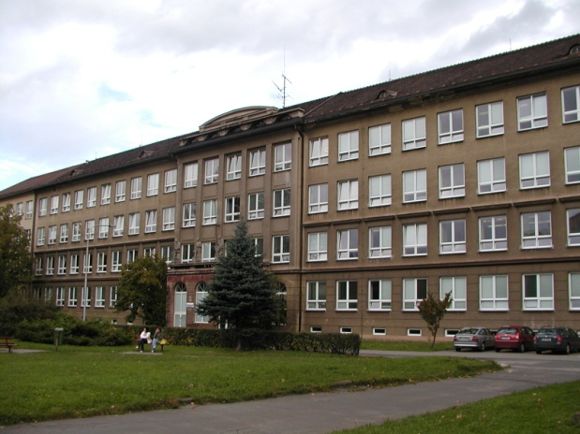

Zpracováno v rámci projektu
EU peníze školám
CZ.1.07/1.5.00/34.0296

Zpracovatel:
Mgr. Kateřina Macurová
Gymnázium, Třinec, příspěvková organizace
Datum vytvoření: prosinec 2012

Metodický list
Pracovní list je určen pro žáky 4. ročníku čtyřletého, 5. ročníku šestiletého studia a semináře z českého jazyka a literatury. Slouží k procvičování práce s textem, opakování učiva a případně i ověřování znalostí. Lze pracovat písemně nebo ústně. Inovace spočívá v možnosti využít tento pracovní list i interaktivně. Žáci pracují samostatně nebo ve skupinách. Na závěr se provede shrnutí znalostí.
Doba využití PL: 45 minut

Četba ukázek: (10 minut) samostatně nebo ve skupinách

William Golding – Pán much

Ukázka 1
„Oheň je ta nejdůležitější věc na ostrově. Nikdo nás nemůže zachránit – leda nějakou šťastnou náhodou – jestli nebudeme mít oheň. Copak je pro nás tak těžké oheň udržet?“
Mávl paží.
„Podívejte se na sebe! Kolik nás tu je! A přece se nedokážeme postarat o oheň a udržovat kouřový signál. Copak to nechápete? Není vám jasné, že bychom měli spíš zemřít, než nechat ten oheň vyhasnout?“
Lovci se začali rozpačitě pochechtávat. Ralph se na ně divoce obořil.
„Vy lovci! Vy se máte nejvíc co smát! Ale já vám říkám, že kouř je důležitější než prasata, i kdybyste jich zabili bůhví kolik. Chápete to všichni?“ Rozhodil obě ruce a obrátil se k celému trojúhelníku.
„Musíme mít tam nahoře kouř - jinak umřeme.“
Odmlčel se a chystal se přejít k dalšímu bodu.
„A ještě něco.“
Kdosi vykřikl:
„Už je toho moc!“
Ozvalo se souhlasné mručení. Ralph je umlčel.
„A ještě něco. Málem jsme zapálili celý ostrov. A mrháme časem. Kutálíme balvany a děláme ohníčky na vaření. Já teď vydávám příkaz a vyhlašuju ho jako nařízení, protože jsem náčelník. Nebudeme rozdělávat žádný jiný oheň, kromě toho, co je na hoře. Nikdy.“
Okamžitě vypukla vřava. Chlapci vyskakovali a křičeli a Ralph křičel na ně.
„Protože jestli potřebujete oheň, abyste si opekli rybu nebo kraba, můžete s tím docela dobře vylézt nahoru. Tak budeme mít jistotu.“
Ve světle zapadajícího slunce se ruce sápaly po lastuře. Ralph ji uhájil a vyskočil na kládu.
„Tohle všechno jsem vám chtěl říct. A taky jsem to řekl. Zvolili jste si mě za náčelníka. Teď dělejte, co nařizuju.“
Pomalu se uklidnili a konečně se zase usadili. Ralph se svezl opět dolů a promluvil normálním hlasem.
„Tak si to pamatujte. Na záchod se chodí mezi skalky. Oheň se bude udržovat, abychom měli pořád kouřový signál. Nesmíte odnášet oheň z hory. Noste si jídlo tam.“ Jack vstal, zamračil se do šera a vztáhl ruce.
„Ještě jsem neskončil.“ „Ale vždyť už mluvíš celou věčnost!“ „Mám lasturu.“
Jack reptal, ale posadil se.

Ukázka 2
Simon měl hlavu trochu zvrácenou nazad. Nemohl uhnout očima a v celém prostoru před ním se vznášel muší Pán.
„Co tady pohledáváš tak docela sám? Nebojíš se mě?“
Simon se zachvěl.
„Není tu nikdo, kdo by ti pomohl. Jenom já. A já jsem Obluda.“
Simonova ústa se zkřivila námahou a pronesla slyšitelná slova.
„Vždyť jsi jenom prasečí hlava na kůlu.“
„Jak vás jen mohlo napadnout, že obluda je něco, co se dá ulovit a zabít?“ řekla hlava. Na okamžik se celý prales i ta ostatní, jen matně tušená místa, rozechvěla ozvěnou pitvorného smíchu. „Ale tys to věděl, co? Že já jsem součástí tebe sama? Jen blíž, blíž, blíž! Že já jsem příčinou, proč se všechno hatí? Proč věci jsou takové, jaké jsou?“
A lesem zase prochvěl ten smích.
„No tak,“ pravil Pán much, „jdi teď zpátky k ostatním a hleď, ať si na to celé už ani nevzpomeneš.“
Simonovi šla hlava kolem. Oči měl přivřené, jako kdyby chtěl napodobit tu hnusnou věc na kůlu. Věděl, že jeden z jeho záchvatů se blíží. Pán much se nafukoval jako balón.
„Ale tohle je směšné. Víš přece náramně dobře, že tam dole najdeš zase mne – tak se ani nepokoušej mi uniknout!“
Simonovo tělo se prohnulo a ztuhlo. Pán much promluvil učitelským hlasem:
„Tak teď už je toho právě dost. Ty mé ubohé, pobloudilé dítě, snad si nemyslíš, že tomu rozumíš líp než já?“
Chvilku bylo ticho.
„Varuju tě. Co nevidět se našňupnu. Jasné? Nikdo o tebe nestojí. Chápeš? My si na tomhle ostrově chceme užít trochu švandy. Jasné? Budeme se tedy na tom ostrově bavit! Tak ne abys nám to chtěl překazit, ty můj ubohý pobloudilý chlapče, nebo - !“
Simon si uvědomil, že civí do ohromné tlamy. Uvnitř byla tma, která se ustavičně šířila.
„- nebo tě odkrouhnem,“ pravil Pán much, „chápeš? My všichni, Jack a Roger a Maurice a Robert a Bill a Čuňas a Ralph. Odděláme tě. Jasné?“
Simon už byl uvnitř tlamy. Zřítil se dolů a ztratil vědomí.

Práce s textem

- Zařaďte dílo k literárnímu druhu a žánru, doložte na výňatku.
- Stručně nastiňte obsah díla.
- Charakterizujte dílo z hlediska jazykového a kompozičního.
- Vystihněte hlavní myšlenku díla (námět, téma, motivy).
- Charakterizujte hlavní postavy.
- Kdo nebo co je Pán much? Jakou funkci na ostrově plní?
- Jaké pocity ve vás četba ukázky vyvolává?
- Jmenujte jiná díla, která zpracovávají podobnou tematiku.
- Co víte o Williamu Goldingovi? Čím je jeho tvorba výjimečná?
- Proč William Golding nazývá své romány „mýty“ či „bájemi“?

Použité zdroje

Golding, William. Pán much. Praha: Naše vojsko, 2010. ISBN 978-80-206-1095-9.

Archiv autora

